Eich datrysiad a’ch ateb terfynol.

Beth ydyn ni wedi’i ddysgu?

Pa dechnegau mathemategol eraill sydd angen i ni eu defnyddio?

Pa wybodaeth ddefnyddiol rydyn ni’n ei gwybod?

COFIWCH! Cywirdeb a sillafu geiriau allweddol *Paragraffau priodol a chyflwyno dilyniant gwybodaeth *Cymalau cywir – priflythrennau, atalnodi.

Beth rydyn ni am ei wybod?
Uned Fathemateg 7: Buanedd Car Rasio

Mae’r graff hwn yn dangos sut mae buanedd car rasio yn amrywio ar hyd trac gwastad, 3 cilometr o hyd, yn ystod ei ail lap.
CWESTIWN 7.1
Faint ydi’r pellter, yn fras, o’r llinell gychwyn at ddechrau darn hiraf syth y trac?
- 0.5 km
- 1.5 km
- 2.3 km
- 2.6 km

Buanedd
(km/h)
Buanedd car rasio ar hyd trac 3 km
(ail lap)

Llinell gychwyn
Pellter ar hyd y trac (km)

Eich datrysiad a’ch ateb terfynol.

Beth ydyn ni wedi’i ddysgu?

Pa dechnegau mathemategol eraill sydd angen i ni eu defnyddio?

Pa wybodaeth ddefnyddiol rydyn ni’n ei gwybod?

COFIWCH! Cywirdeb a sillafu geiriau allweddol *Paragraffau priodol a chyflwyno dilyniant gwybodaeth *Cymalau cywir – priflythrennau, atalnodi.

Beth rydyn ni am ei wybod?
Uned Fathemateg 7: Buanedd Car Rasio
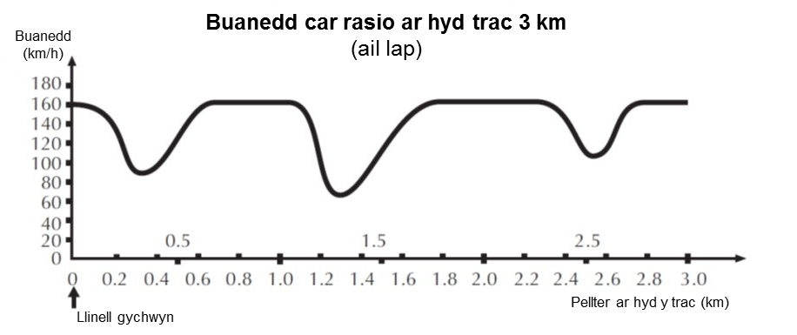
Mae’r graff hwn yn dangos sut mae buanedd car rasio yn amrywio ar hyd trac gwastad, 3 cilometr o hyd, yn ystod ei ail lap.

Eich datrysiad a’ch ateb terfynol.

Beth ydyn ni wedi’i ddysgu?

Pa dechnegau mathemategol eraill sydd angen i ni eu defnyddio?

Pa wybodaeth ddefnyddiol rydyn ni’n ei gwybod?

REMEMBER! Accuracy and spelling of key words * Appropriate paragraphing and sequencing of information presented * Correct phrasing – capitals, punctuation.
Mathematics Unit 7: Speed of Racing Car
COFIWCH! Cywirdeb a sillafu geiriau allweddol *Paragraffau priodol a chyflwyno dilyniant gwybodaeth *Cymalau cywir – priflythrennau, atalnodi.

Uned Fathemateg 7: Buanedd Car Rasio
Mae’r graff hwn yn dangos sut mae buanedd car rasio yn amrywio ar hyd trac gwastad, 3 cilometr o hyd, yn ystod ei ail lap.

CWESTIWN 7.3
Beth allwch chi’i ddweud am fuanedd y car rhwng y marciau 2.6 km a 2.8 km?
- Mae buanedd y car yn aros yn gyson.
- Mae buanedd y car yn cynyddu.
- Mae buanedd y car yn lleihau.
- Dydi hi ddim yn bosibl penderfynu buanedd y car o’r graff
Beth rydyn ni am ei wybod?
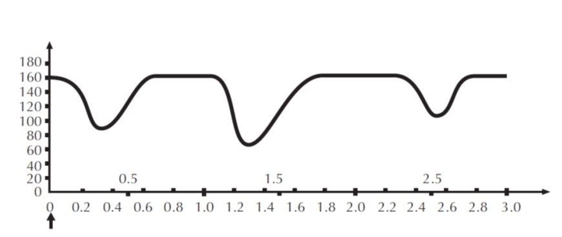
Buanedd
(km/h)
Llinell gychwyn
Pellter ar hyd y trac (km)
Buanedd car rasio ar hyd trac 3 km
(ail lap)

CWESTIWN 7.3
Beth allwch chi’i ddweud am fuanedd y car rhwng y marciau 2.6 km a 2.8 km?
- Mae buanedd y car yn aros yn gyson.
- Mae buanedd y car yn cynyddu.
- Mae buanedd y car yn lleihau.
- Dydi hi ddim yn bosibl penderfynu buanedd y car o’r graff.

Eich datrysiad a’ch ateb terfynol.

Pa dechnegau mathemategol eraill sydd angen i ni eu defnyddio?

Pa wybodaeth ddefnyddiol rydyn ni’n ei gwybod?

COFIWCH! Cywirdeb a sillafu geiriau allweddol *Paragraffau priodol a chyflwyno dilyniant gwybodaeth *Cymalau cywir – priflythrennau, atalnodi.

Beth rydyn ni am ei wybod?
Uned Fathemateg 7: Buanedd Car Rasio
Beth ydyn ni wedi’i ddysgu?

Mae’r graff hwn yn dangos sut mae buanedd car rasio yn amrywio ar hyd trac gwastad, 3 cilometr o hyd, yn ystod ei ail lap.
CWESTIWN 7.4
Dyma luniau o bum trac. Ar hyd pa un o’r traciau hyn cafodd y car ei yrru i gynhyrchu’r graff buanedd a ddangosir uchod?
5: Man cychwyn

